Муниципальное бюджетное дошкольное образовательное учреждение

детский сад «Радость» комбинированного вида

структурное подразделение детский сад № 15

**МЕТОДИЧЕСКАЯ РАЗРАБОТКА**

**«Использование нейро игр в коррекционной работе**

**учителя-логопеда с детьми дошкольного возраста»**

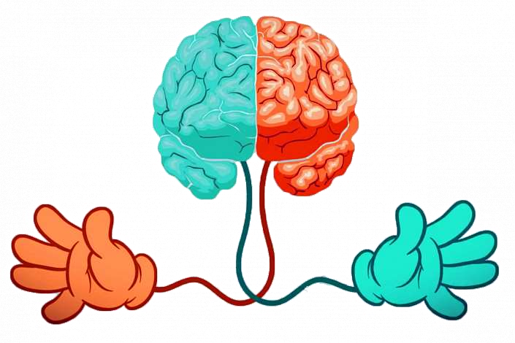

Автор-составитель:

Яговитина Оксана Владиславовна,

учитель-логопед

Нижний Тагил

2025

**«Использование нейро игр в коррекционной работе**

**учителя-логопеда с детьми дошкольного возраста»**

Неуспеваемость ребёнка дошкольника, а потом и школьника как проблема науки и практики находится в поле зрения уже давно, но в последние годы отмечен рост интереса к ней со стороны специалистов в различных областях.

Нарушение межполушарного взаимодействия является одной из причин нарушения внимания, проблем с координацией, недостатка развития общей и мелкой моторики, нарушения речи, а в дальнейшем чтения и письма.

Дошкольный возраст – наиболее благоприятный период для формирования и развития высших мозговых структур – межполушарных и психических процессов. Успешное обучение детей во многом зависит от своевременного развития межполушарных связей.

В сложившейся ситуации специалисты дошкольных образовательных учреждений ищут наиболее актуальные эффективные методики развития детей, коррекции нарушений когнитивной сферы. Развитие науки нейропсихологии на сегодняшний день позволяет решить многие из этих проблем и чем раньше начинается коррекция, тем более заметные и благоприятные результаты можно получить. Это объясняется тем, что мозг ребёнка, в отличие от мозга взрослого, находится в стадии формирования. Мозг ребёнка созревает гетерохронно: разные функции развиваются в разное время. У каждой психической функции есть своя программа развития. Одним из актуальных направлений внедрения инновационныхтехнологийв коррекционный процесс является использованиенейро игр и нейро упражнений.

**Что такое нейро игры?** Это специально подобранные игры и упражнения, которые активируют работу сразу нескольких участков мозга: моторных, сенсорных, речевых, эмоциональных и когнитивных. Проще говоря – включают мозг на полную мощность!

Почему это важно? Потому что современные дети часто перегружены гаджетами, но при этом слабо развиты телесно и эмоционально. А мозг развивается через движение, взаимодействие, опыт и нейро игры дают это в форме, которую ребенок с радостью принимает.

**Что развивают нейро игры у детей:**

* Внимание и концентрацию - ребенок учиться удерживать фокус, не отвлекаться
* Память – благодаря многократным повторениям и вовлечению тела, информация усваивается глубже.
* Координацию и моторику – движения тела напрямую связаны с развитием речи и мышления.
* Эмоциональный интеллект – через игру дети учатся управлять своими эмоциями.
* Речь – многие нейро игры «включают» речевые центры даже у неговорящих детей.
* Навыки саморегуляции – ребенок становится спокойнее, увереннее, лучше справляется с трудностями.

**Примеры нейро игр, которые я использую в своей работе:**

* Нейро игры на выкладывание узоров, дорожек из камней, выкладывание букв, предметов одновременно двумя руками.

**«Выложи разноцветные дорожки»**

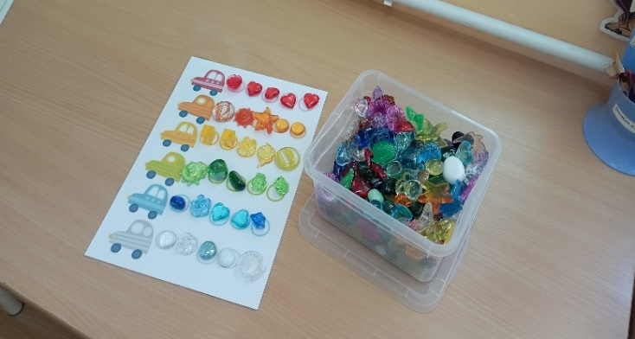

**«Закрой камушком предмет»**

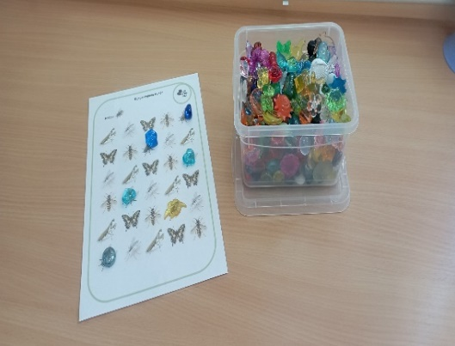

**«Накорми животных»**

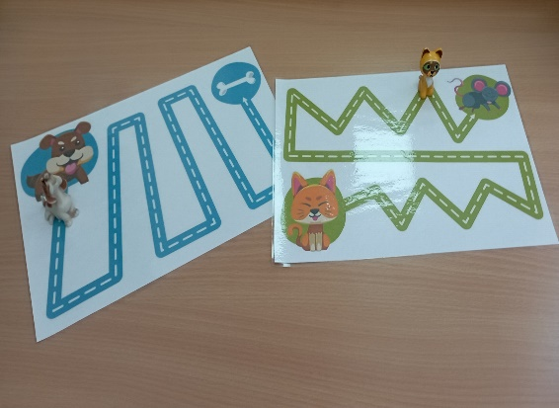

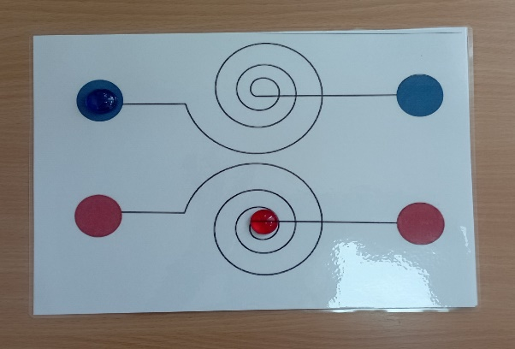«**Проведи камушком по дорожкам»**

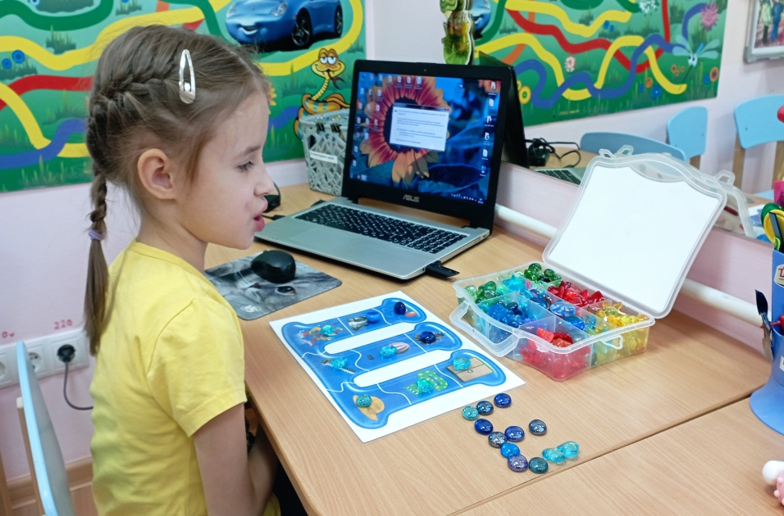«**Выложи букву «Ш» из камней»**

* Нейро игры на зеркальное или симметричное, двуручное рисование

**«Пройди по линиям двумя руками»**

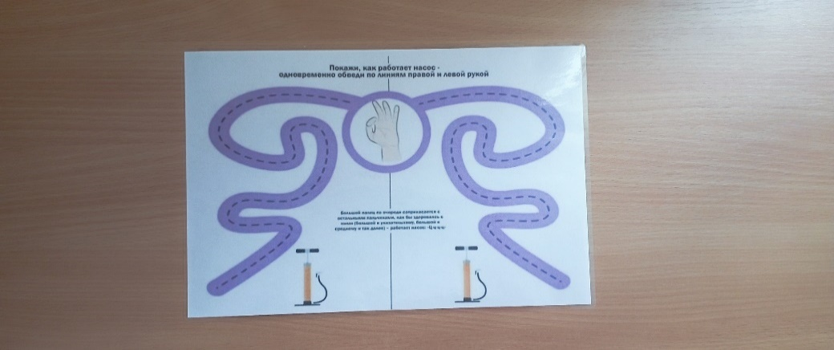 **«Провези машины по дорожкам»**

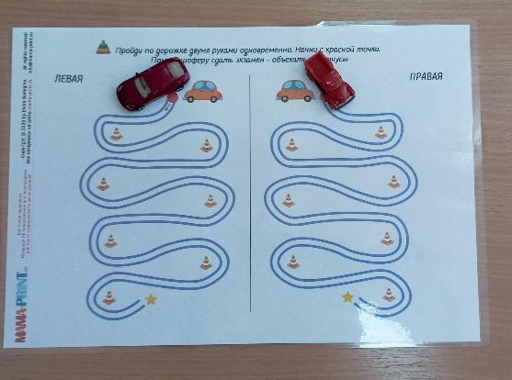

**«Пройди лабиринт двумя**

**пальчиками одновременно» «Покажи двумя руками»**

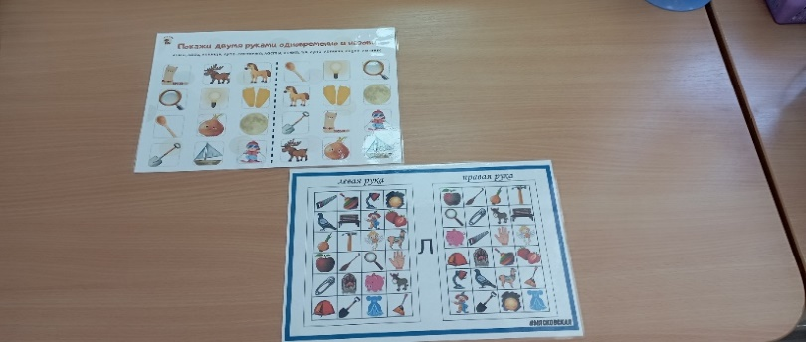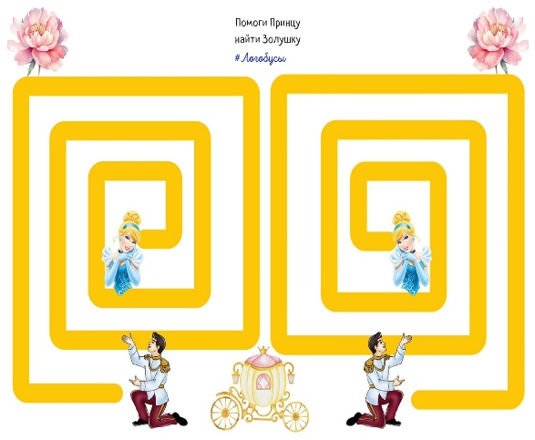

**«Пройди по дорожкам»**

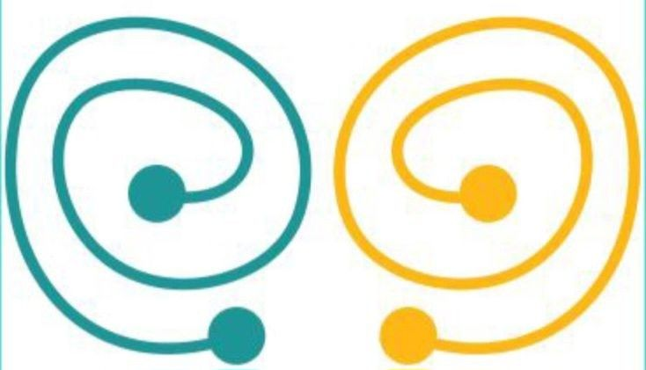 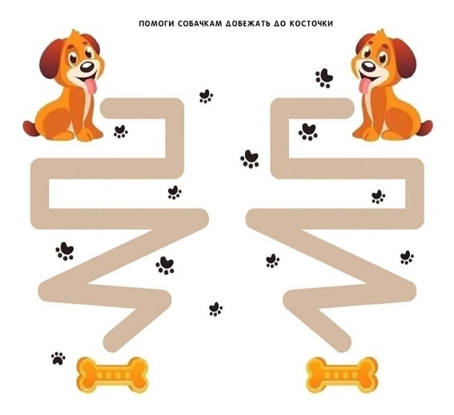

**«Пройди по лабиринтам»**

* Нейро гимнастика и кинезиологические упражнения.

**«Веселые ладошки» «Разноцветные ладошки»**

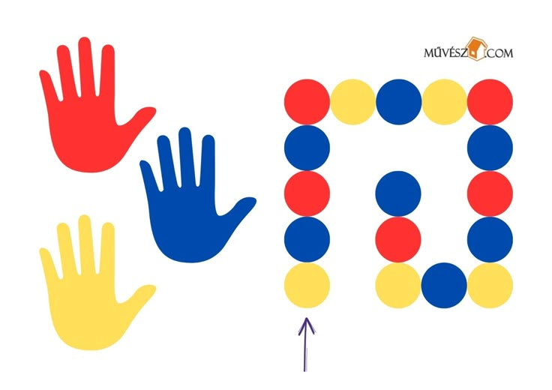 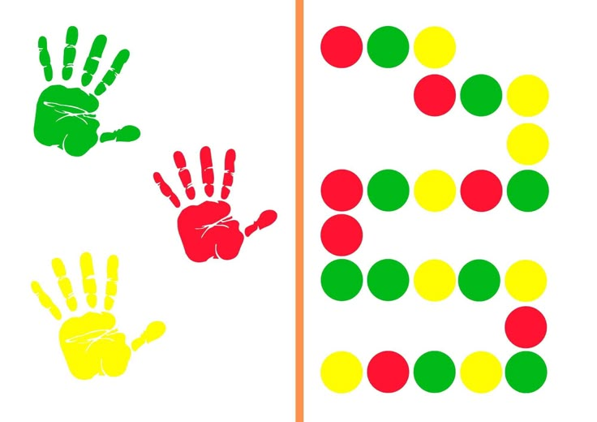

**«Нейрокруг»**  **«Ладонь,кулак, ребро»**

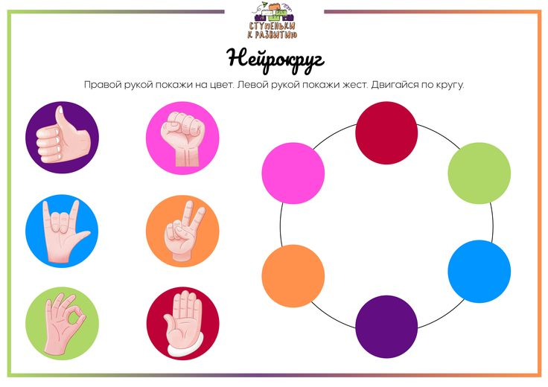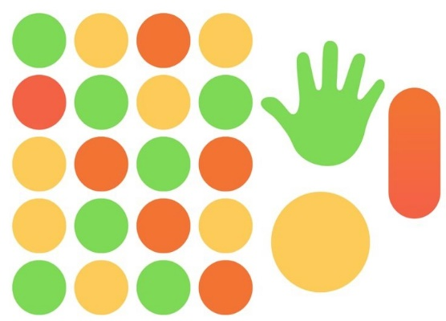 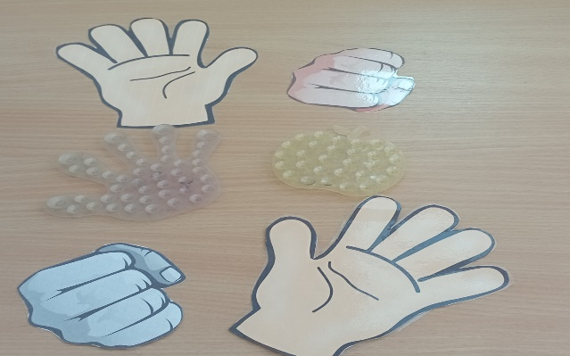 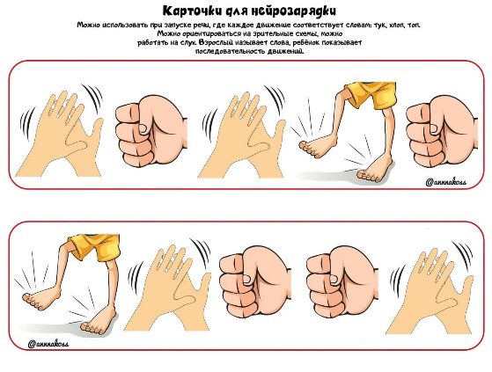

**«Ладонь, кулак – повтори «Покажи жесты руками»** 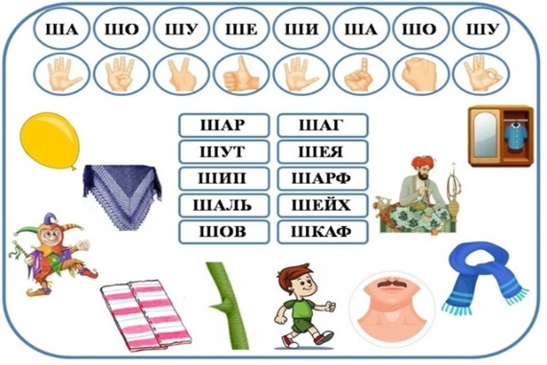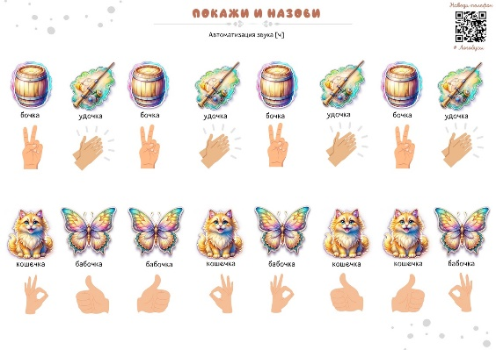

**«Покажи жесты - назови слоги» «Покажи жесты и назови картинки**

* Нейтротренажёры, нейробалансиры, нейроковрики для тренировки ловкости, внимания, зрительно-моторной координации. Ребенок проходит лабиринт и повторяет слоги, слова, чистоговорки, стихи.

**«Прокати шарик по лабиринту» «Пройди лабиринт»**

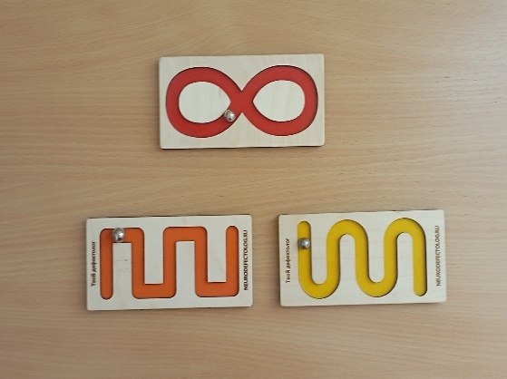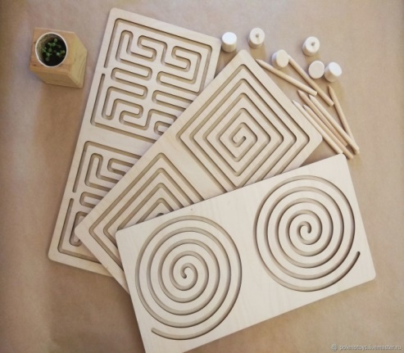

**«Пройди лабиринты»**

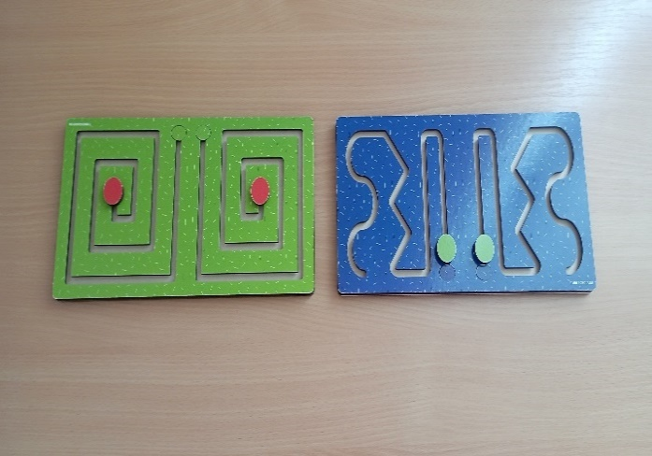 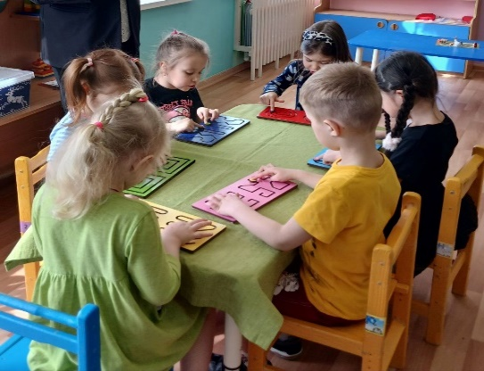

**«Нейроковрики, нейробалансиры»**

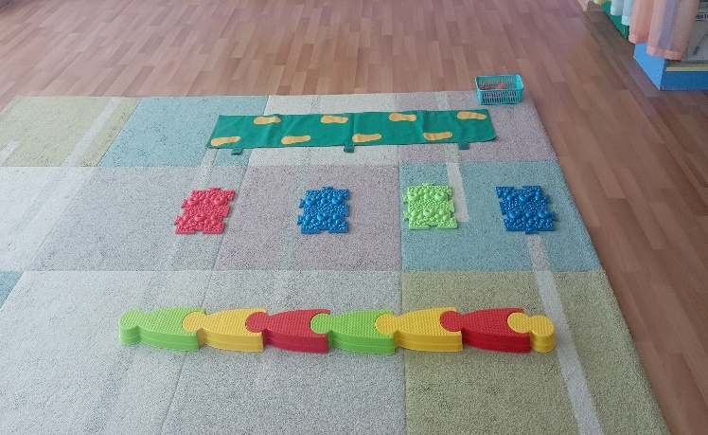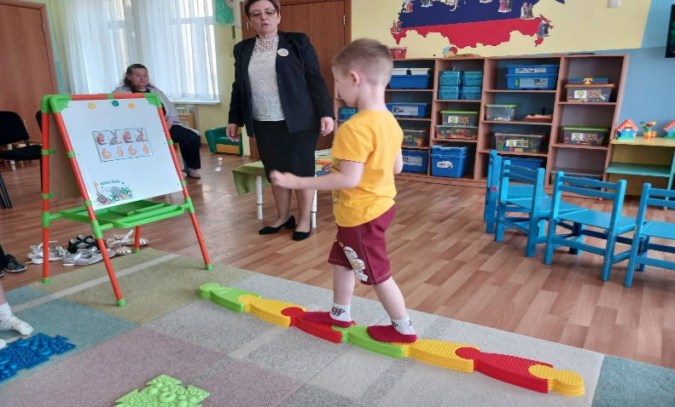

**Повтори чистоговорки пройди по коврикам, дорожкам**

Таким образом, следует отметить, использование инновационных технологий в работе учителя-логопеда служит эффективным дополнением к общепринятым наиболее популярным технологиям и методикам. Нейроигры способствуют улучшению всех психических процессов ребенка (внимания, памяти, мышления, речи), а так же развитию его эмоционально-волевой сферы. Улучшение мозгового кровообращения, развитие новых нейронных связей в коре головного мозга, приводит к повышению стрессоустойчивости, обучаемости, адаптированности, снижению конфликтности, возбудимости.

Систематическое использование нейро игр и упражнений на занятиях учителя-логопеда оказывает положительное влияние на коррекцию недостатков речевого развития детей с нарушением речи. Нейро игры и упражнения  применяются с целью автоматизации поставленных звуков, развития фонематического восприятия, навыков словообразования словоизменения, усвоения лексических тем.

Нейро игры помогают оптимизировать работу учителя-логопеда, внося новые способы взаимодействия педагога и ребёнка, для создания благоприятного эмоционального фона, способствуют включению в работу сохранных и активизации нарушенных функций. Занятия учителя-логопеда проводятся систематически в спокойной, доброжелательной обстановке. Нейро игры и упражнения подбираются с учетом индивидуальных особенностей детей дошкольного возраста.

Литература:

1. Ахмадуллин Ш.Т. Нейрогимнастика. Развиваем мозг ребенка. 4-6 лет: учебник/ СПб.: Нева, 2022. 160 c.
2. Гончарова К. Нейропсихологические игры: рабочая тетрадь / под ред. К. Гончаровой, А.В. Чертковой. Ростов н/Д.: Феникс, 2021. 55 c.
3. Гуслова М.Н. Инновационные педагогические технологии: учебник. М.: Академия, 2018. 672 c.
4. Деева Н.А. Игровые здоровьесберегающие технологии в ДОО. Релаксация. Гимнастика. Кинезиологические упражнения: учеб. пособие. Волгоград.: Учитель, 2022. 32 c.
5. Колганова В.С. Нейропсихологические занятия с детьми / В. С. Колганова, Е. В. Пивоварова. М.: АЙРИС-пресс, 2015. 416 c.
6. Крупенчук О.И. Движение и речь. Кинезиология в коррекции детской речи: учебник / под ред Т. Кондаковой. СПб.: Литера, 2021. 48 c.
7. Праведникова И.И. Нейропсихология. Игры и упражнения: учебник. М.: Айрис-пресс, 2018. 112 c.
8. Трясорукова Т.П. Развитие межполушарного взаимодействия у детей: рабочая тетрадь / под ред. Д. Волковой. Ростов н/Д.: Феникс, 2020. 60 c.
9. Чебыкина Н.Н. Нейрологопедические прописи для развития речи. М.: АСТ, 2021. 80 c.